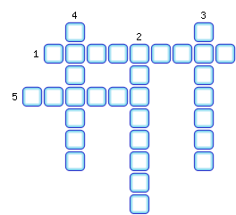
1. Учёный, давший название науке география.
2. Что означает слово «география»?
3. «Отец географии».
4. В какие века география собирала сведения о вновь открытых землях.
5. Они стоят перед наукой о Земле.

ОТВЕТЫ:
1. Эратосфен
2. Описание
3. Геродот
4. Средние
5. Задачи

